Jalon 6 - installation et configuration Esxi

Lancement de l’ESXi via une clé pour procéder à l’installation, configuration de l’ip de management, définition de l’authentification.

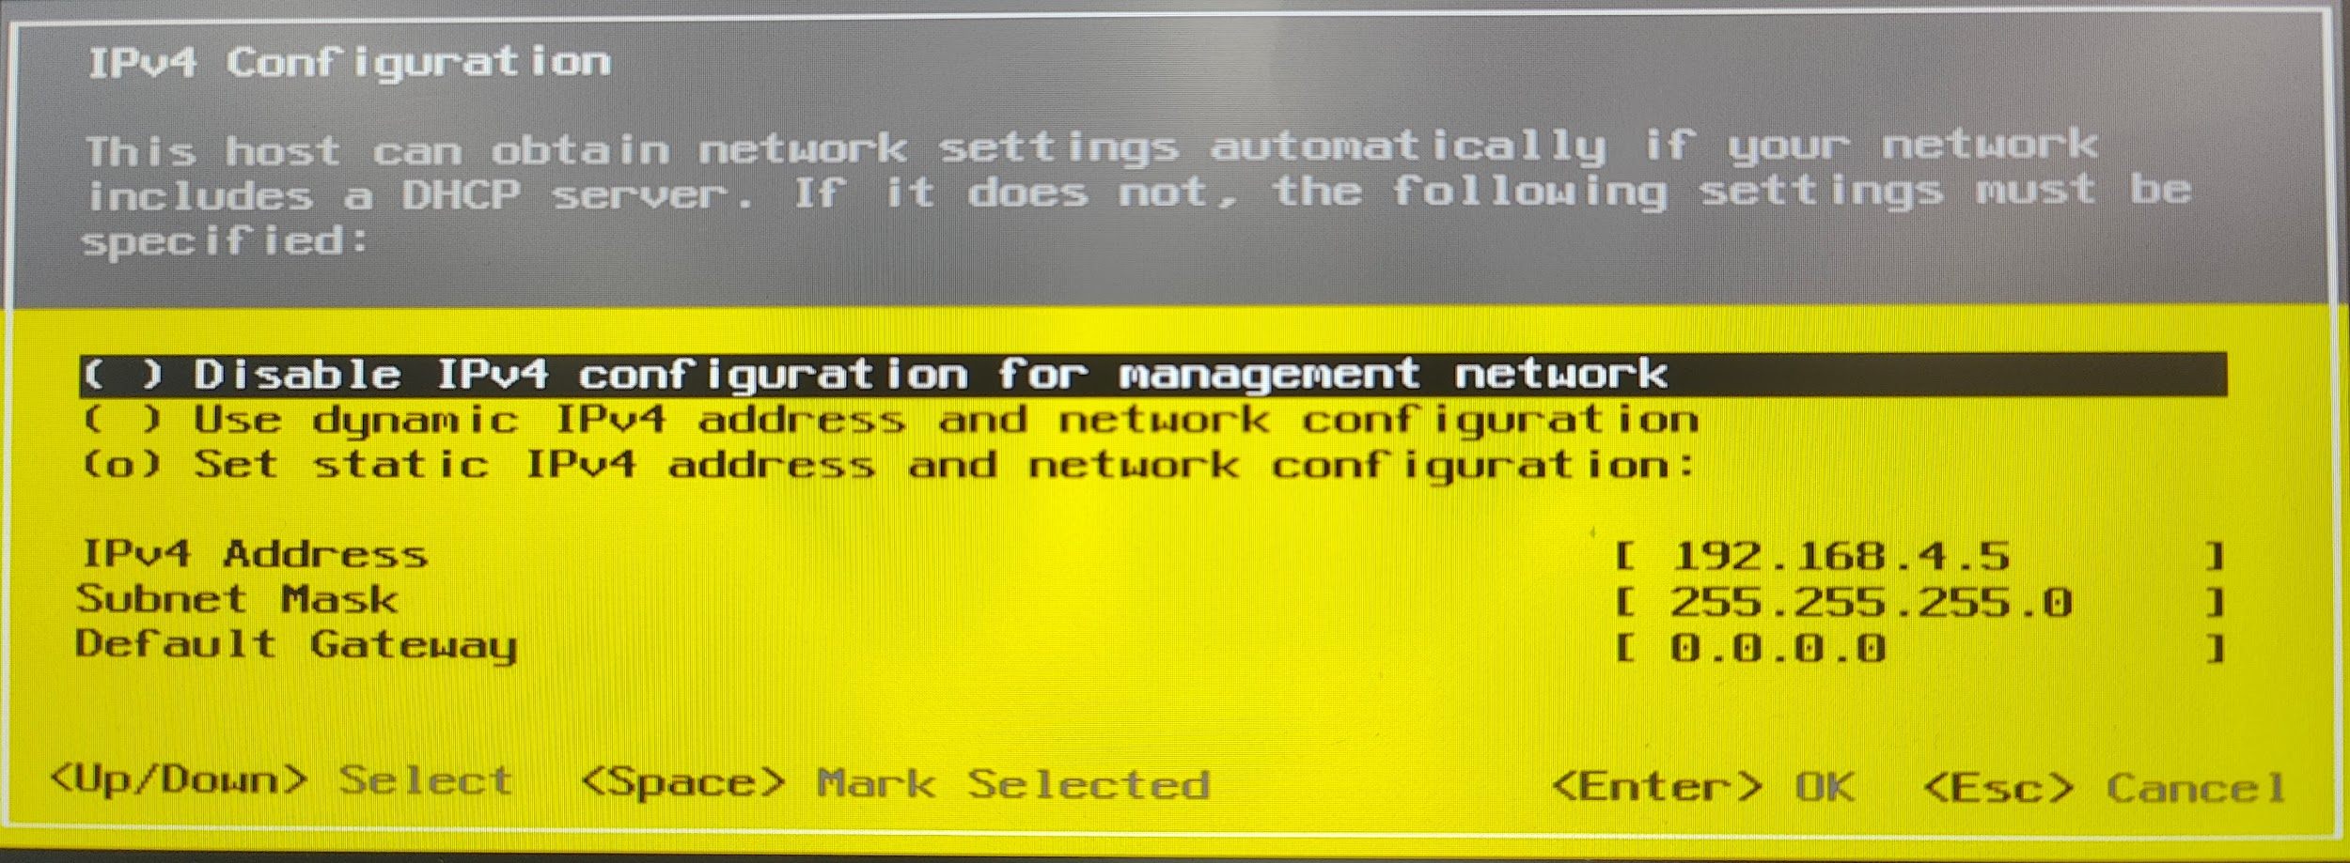

Configuration IPv4 pour accéder à la page.

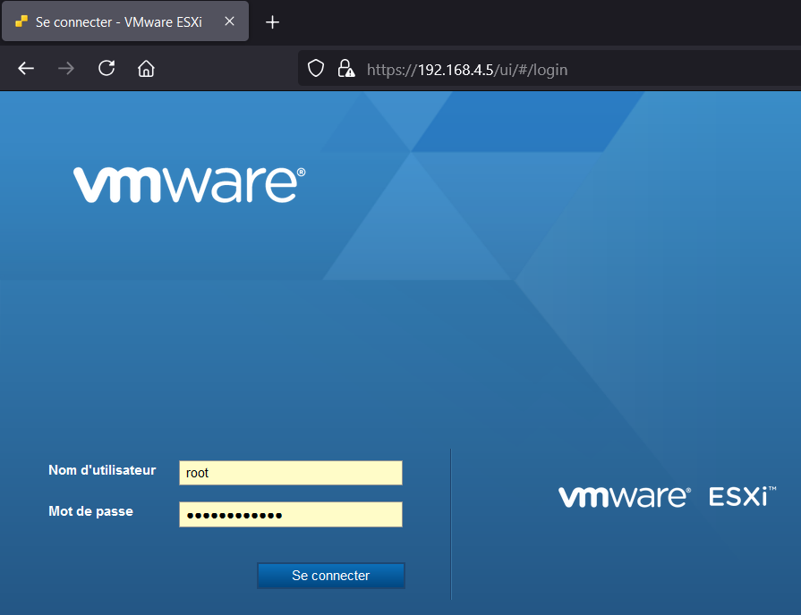

Après branchement à l’ESXi et configuration réseau on accède à l’interface de management avec les identifiants définis.

